**ADLER FESTIVAL-GOLDEN EAGLE FESTIVAL-1** (15.-16. September 2020 in der Stadt Altai)

Das Golden Eagle Festival findet Mitte, Ende September und Anfang Oktober an drei verschiedenen Orten im Westen der Mongolei statt.

**1. 15.-16. September 2020 in der Stadt Altai**

**2. 19.-20. September 2020 in Tolbo See**

**3. - 3. Oktober 2020 in der Stadt Ulgii**

Während die Winterjagdsaison beginnt, versammeln sich jedes Jahr Steinadlerjäger aus der gesamten Provinz Bayan-Ulgii (Westmongolei), um die faszinierende Tradition zu feiern und ihre Steinadler gegen alle Ankömmlinge auszuspielen Festival.

Die Adlerjagd wird in Zentralasien seit Tausenden von Jahren betrieben. Wie die traditionellen Praktiken in anderen Teilen der Welt ist die Jagd mit Adlern vom Aussterben bedroht, aber die kasachische Kultur in der Mongolei ist lebendig und gepflegt.

Der Wettbewerb

Das Festival testet nicht nur die Geschicklichkeit des Vogels und des Jägers, sondern auch die Bindung zwischen Jäger und Vogel. Sie besuchen das spektakuläre Golden Eagle Festival mit bis zu 100 kasachischen Teilnehmern und ihren prächtigen Steinadlern.

Die Teilnehmer, gekleidet in ein volles Adlerjagd-Ornat und auf gepflegten, geschmückten Pferden, kämpfen um die Preise des besten Adlers und Besitzers. Bester Adler bei der Jagd nach Beute und bester Adler bei der Suche nach seinem Besitzer aus der Ferne.

Erleben Sie den Anblick von Kasachen zu Pferd, gekleidet in ihre traditionellen dunklen Mäntel und scharlachroten Hüte, mit Steinadlern auf ihren Armen. Genießen Sie die seltene Gelegenheit, die Steinadler aus nächster Nähe zu betrachten und sich auf Ihren Arm niederzulassen.

Tägliches Programm

Es gibt Wettbewerbe:

* Adlerwettbewerb 1 - Einer der Meister fliegt Adler zu einem anderen Meister (genannt Berkuchi), während er zu Pferd ist.
* Adlerwettbewerb2. -Meister ruft Adler beim Ziehen eines Köders im Galopp seines Pferdes. Eagle muss es fangen.
* Tenge Ilu - Pferdesportwettbewerb, bei dem Münzen vom Boden gerissen werden
* Kiz-Kuar - ein weiterer Reitwettbewerb von Mädchen fängt einen Mann auf dem Pferd und peitscht den Mann, verlegen, weil er geküsst wird
* Kuk-Bar oder Tauziehen-Ganzziegenfell-Wettbewerb. Ein weiterer Reitwettbewerb, bei dem jeder Reiter Ziegenfell aufnimmt und jeder andere Reiter versucht, es ihm abzunehmen. Wer am Ende die Haut bekommt, gewinnt

Pferdebogenschießen Es gibt ein authentisches Spiel, das in der Stadt Altay stattfindet, Pferdebogenschießen. Es scheint, dass mehr junge Leute diesen erstaunlichen Wettbewerb lieben.

Reiseverlauf

**Adler Festival-1** (15.-16. September 2020 in der Stadt Altai)

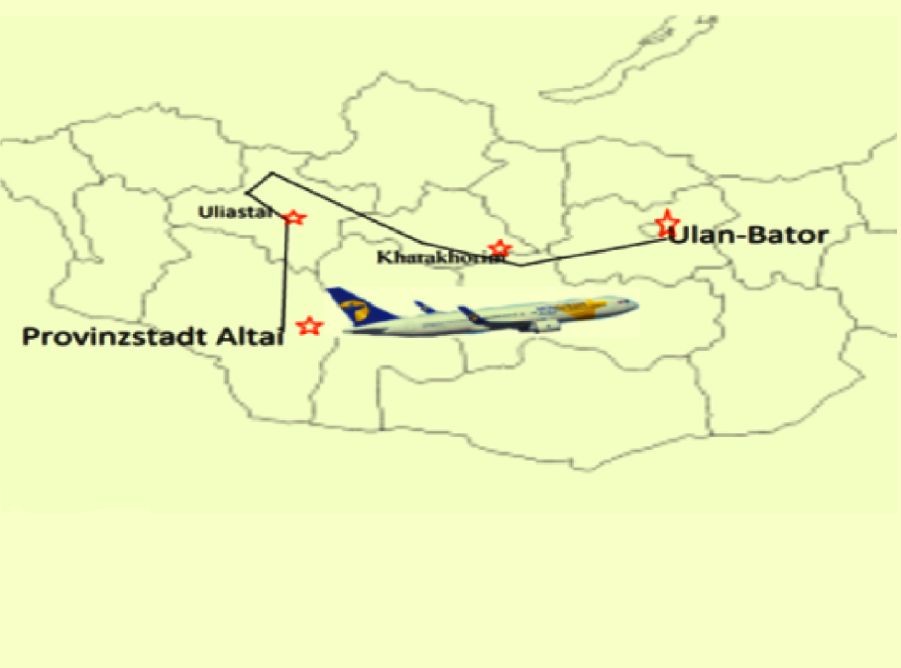

Tag 1: Ulan-Bator Stadt-Tour   
morgens Ankunft in Ulan-Bator, Transfer zum Hotel. Nach dem Frühstück kurze Pause, City Tour: Ganden Klosteranlage und das Nationale Museum, nachmittags in der Stadt Besichtigung des Tschoidshin Lama Tempelmuseum, Zaisan Hügel. Abendessen im Hotel.

Tag 2: Nationalpark Khustai Nuruu  
Vormittags Fahrt in den Nationalpark Khustai Nuruu, wo ein Projekt zur Wiederansiedlung von Przewalski-Pferden, einer Art “Urahn” unserer heutigen Pferde erfolgreich durchgeführt wird. Nachmittags Wanderung oder Reiten im Park. Übernachtung im Ger Camp

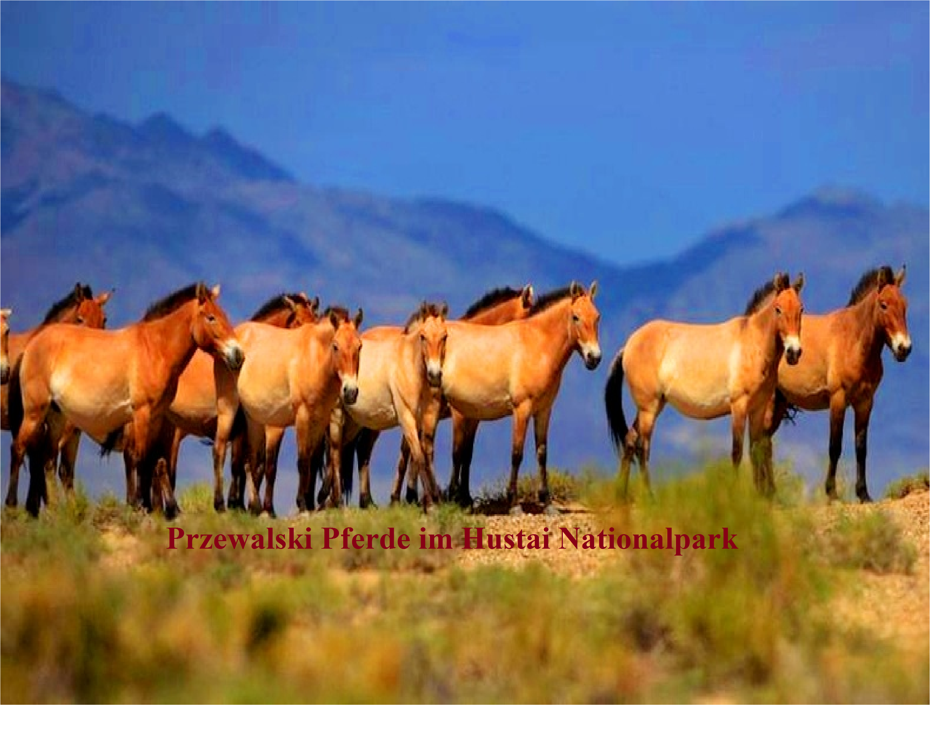

Tag 3: Mongolei Sand Dünnen-Kharakhorim-die Tempelanlage Erdene Zuu (UNESCO-Weltkulturerbe)

Heute Vormittag fangen wir unsere Reise nach Richtung Westen an. Kurz beim Erreichen des Högnö Khan Bergs werden wir in der Steppe die „Mongol Els“ Sanddüne sehen. Sie ist am Ort ebenso als „kleine Gobi“ bekannt.

Wir befinden uns mitten in der typischen Steppen Landschaft. Neben der Sanddüne gibt es einen kleinen See, wo man im Sommer Wattvögel wie Reiher und Enten sehen kann. Hier können Sie Kamele oder Pferde reiten. Nachmittag erreichen wir die alte Hauptstadt der Mongolen, Kharkhorin, Übernachtung im Ger Camp

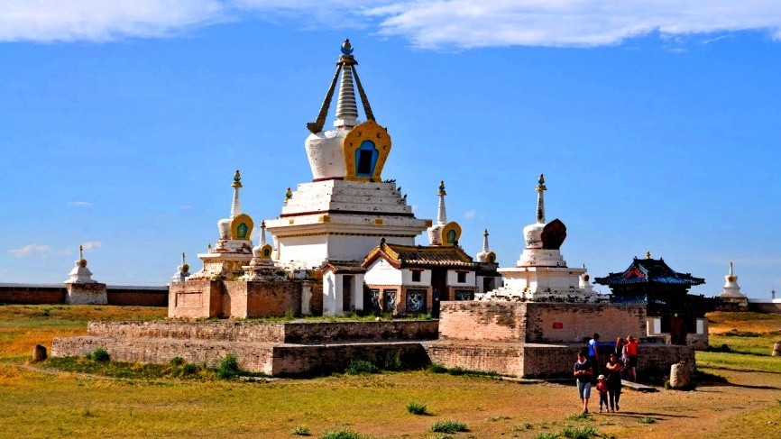

Tag 4-5: **Khangai Provinz-Vulkan Khorgo -Terkhi weißer See**

Nach dem Frühstück Besuch der Tempelanlage Erdene Zuu (UNESCO-Weltkulturerbe),

Zunächst fahren wir Provinz Stadt Zezerleg. Besichtigung des Tempelmuseums Zaya Bandid. Kurze Weiterfahrt zum Steinbrocken Taikhar Tschuluu am Fluss Tamir zum Nationalpark Übernachtung im Ger camp.

Nach dem Frühstück Fahrt zum “Weißen See” Terkhiin Tsagaan Nuur, heute ist Wandertag zum Vulkankrater Khorgo Uul und um den See. Übernachtung im Ger Camp.

Tag 6: Schwarzen See (Khar nuur )

Heute fahren wir Etwa 250 km nach Richtung Westen und erreichen wir Schwarzen See (Khar nuur). Das ist Süßwasser See und einer  der schönste See der Provinz Zavkhan.

See ist 23,9 km lang und 3,5 km breit. Der tiefste Punkt ist 47 Meter. See besteht aus 2 Inseln. (Groß und klein Avgash.)

Wir werden herum der See wandern, baden ist auch möglich.

Übernachtung: Jurten camp

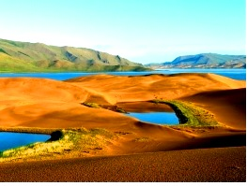

Tag 7: Bayan nuur See

Schöne Süßwasser See Bayan nuur befindet sich Nord Seite von Bor khyariin els Sanddüne. Der See ist 14 km lang und 8.3 km breit. Von der Vogelperspektive sieht der See wie ein Kamel aus. In diesem Gegend wir können schön wandern und baden.

Übernachtung: Nomadenfamilie

Tag 8. Uliastai (Provinzstadt)

Uliastai ist die Hauptstadt der  Provinz Zawchan im westlichen Teil des Landes, rund 1115 km von der Hauptstadt Ulan-Bator entfernt. Mit 24.000 Einwohnern. Wir können hier Stadt besichtigen (Sangiin Mauer von Mandtschju Dynastie) und etwas  Vorräte einkaufen. Übernachtung: im Ger camp

Tag 9.

Heute fahren wir nach Provinzstadt Altai. Entlang des Fluss Bogd, geht es in die Region der kleinen Ortschaft Taischir. Dort machen wir Mittagspause und weiter 60 km fahren bis nach Provinzstadt Altai. Übernachtung im Hotel.

Tag 10-11 Adler Festival

Wir verbringen 2 volle Tage in Provinzstadt Altai. Erleben Sie den Anblick von Kasachen zu Pferd, gekleidet in ihre traditionellen dunklen Mäntel und scharlachroten Hüte, mit Steinadlern auf ihren Armen. Genießen Sie die seltene Gelegenheit, die Steinadler aus nächster Nähe zu betrachten und sich auf Ihren Arm niederzulassen.

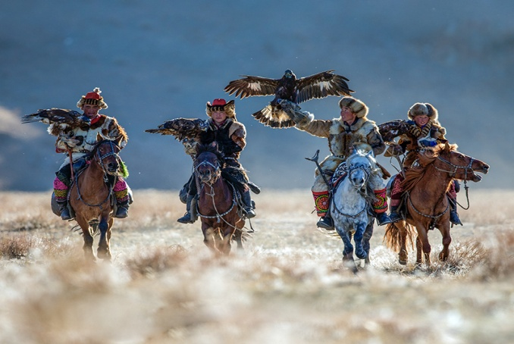

Tag 12.

Heute Morgen fliegen wir zurück nach Ulan-Bator mit mongolischer Airline. Nach der Ankunft dort Transfer in Ihr Hotel. Der Rest des Tages steht zu Ihrer freien Verfügung. Abends versammeln wir uns noch einmal zu einem Abschiedsessen  mit Folklore.

Tag 13. Abflug

Transfer zum Flughafen

**Termine und Preise:**

Von 06.September 2020 bis 119.September 2020.

1 Person:            2500 Euro (pro Person)  
2 Person:            1950 Euro (pro Person)  
3-4 Personen:    1700 Euro (pro Person)

Inklusive:

* 4 Übernachtung im Hotel im DZ in Ulan-Bator inkl. Frühstück
* Inlandflug Altai-Ulan-Bator 15 kg inkl. Handgepäck (Übergepäck ca. 2€/Kg)
* 8 Übernachtungen in Jurten Camps mit sanitären Gemeinschaftsanlagen
* 1 Übernachtung in einer Nomadenfamilie
* Vollverpflegung während des gesamten Aufenthaltes auf dem Land gemäß Programm (F=Frühstück, M=Mittag, A=Abendessen)
* Deutschsprachige Reiseleitung
* Fahrt mit Jeep oder klein Bus durch das Land
* Naturschutzgebühren und Eintrittsgelder für Sehenswürdigkeiten gemäß Programm
* Informationsbroschüre mit Tipps zur Reise

**Rabatt:**

25%       Kinder unter 5-12 Jahre

100%     Kinder unter 0-4 Jahre

* Programm und Strecke können Veränderungen unterliegen. Verbindlich ist der Reiseablauf, wie er in der Buchungsbestätigung zugesendet wird